Цель работы: Приобретение практических навыков управления разрешениями на файлы и каталоги в операционной системе Ред ОС, работы с командами ls, chmod, chgrp и файловыми менеджерами.
Пункт 1. Просмотр разрешений.
В графическом режиме был выполнен вход под учетной записью sa. Запущен терминал и выполнена команда ls -la в домашнем каталоге.
Стандартные права доступа при их применении к каталогам означают:
- r (чтение) — право на просмотр списка файлов в каталоге;
- w (запись) — право на создание, удаление и переименование файлов в каталоге;
- x (выполнение) — право на переход в каталог (сделать его текущим) и доступ к файлам в нем.
Анализ разрешений:
Файл .bash_history (-rw-------): Обычный файл, владелец (sa) имеет права на чтение и запись. Группа и остальные пользователи доступа не имеют.
Каталог .config (drwx------): Каталог, владелец (sa) имеет права на чтение, запись и переход. Группа и остальные доступа не имеют.
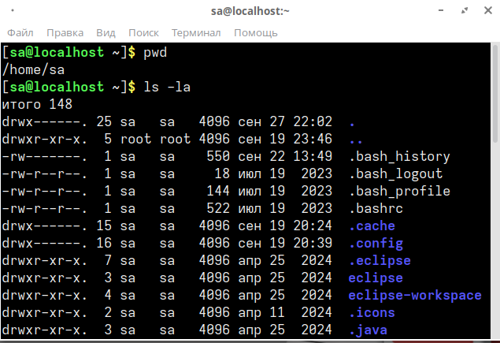
Рисунок 1 — Вывод команды ls -la в каталоге пользователя sa
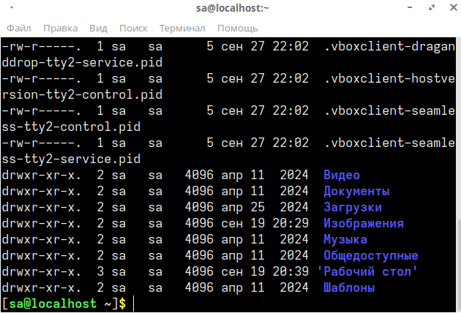
Рисунок 2 — Окончание вывода команды ls -la
Пункт 2. Работа в файловом менеджере Caja.
В графическом режиме запущен файловый менеджер Caja. Осуществлен переход в каталог /home.
Зайти в домашние каталоги student01 и student02 не удалось, так как просмотр запрещен.
В свойствах каталога student01 на вкладке «Права» указано:
Владелец: student01, Группа: student01.
Установленные разрешения (drwx------): владелец имеет права на чтение, запись и выполнение. Группа и остальные пользователи прав не имеют.
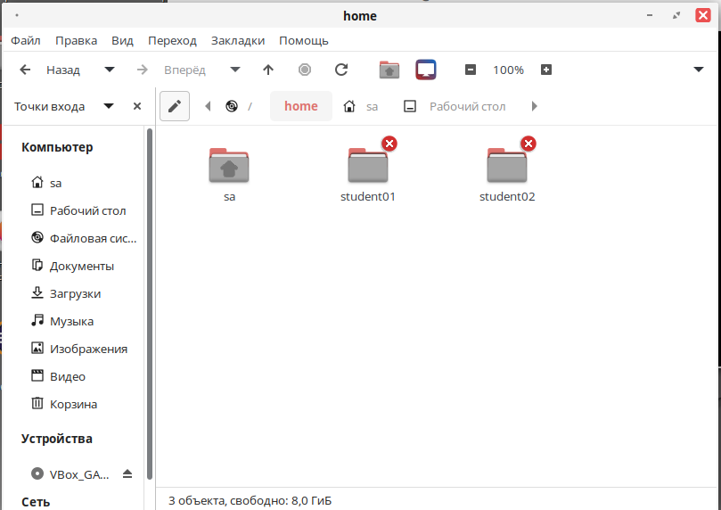
Рисунок 3 — Домашние каталоги пользователей в Caja
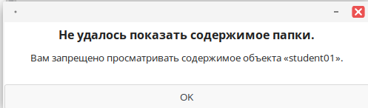
Рисунок 4 — Ошибка доступа к каталогу student01
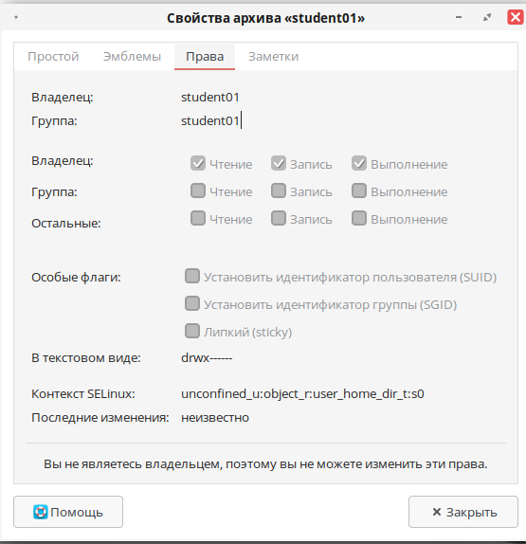
Рисунок 5 — Права доступа к каталогу student01
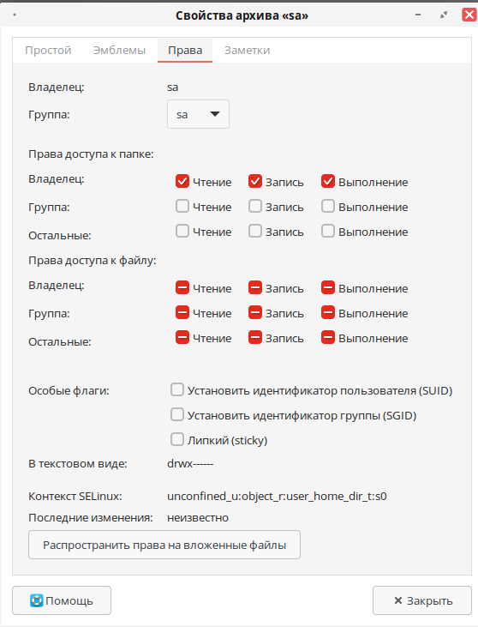
Рисунок 6 — Права доступа к каталогу sa
Пункт 3. Изучение прав каталога /etc в Midnight Commander.
Запущен Midnight Commander, выделен каталог /etc. Открыто меню просмотра прав доступа.
Владелец каталога: root. Группа: root.
Непривилегированный пользователь может просмотреть содержимое этого каталога, так как права установлены как 40755 (drwxr-xr-x). Это дает право на чтение (r) и переход в каталог (x) для всех пользователей.
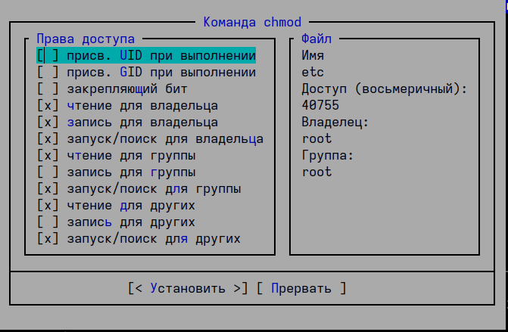
Рисунок 7 — Права доступа к каталогу /etc
Пункт 4. Разрешения для корневого каталога.
В терминале выполнен переход в корневой каталог (cd /), выведены разрешения командой ls -ld *.
Обычный каталог, в который непривилегированный пользователь может что-то записать — это каталог /tmp. Права на него установлены как drwxrwxrwt, что включает право на запись (w) для всех пользователей.
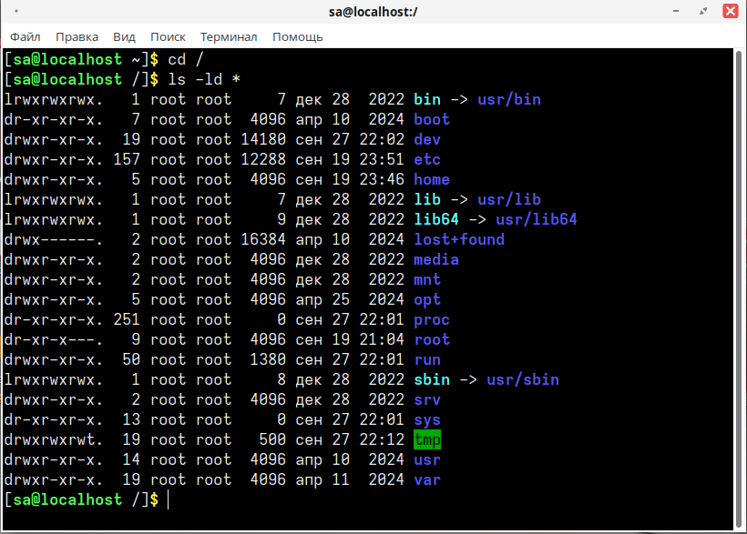Рисунок 8 — Разрешения для содержимого корневого каталога
Пункт 5. Создание каталога и установка sticky bit.
Выполнен вход под пользователем student01. В каталоге /tmp создан каталог students.
По умолчанию он получил права drwxr-xr-x. Командой chmod 1775 students права были изменены: добавлен sticky bit.
Текстовое обозначение новых разрешений: drwxrwxr-t.
Наличие sticky bit (t) означает, что файлы внутри данного каталога может удалить только их владелец или владелец каталога, даже если запись в каталог разрешена другим.
Наличие setuid (s) означает, что файл может запускать этот файл с правами владельца этого файла.
Наличие setgid (s) означает, что файл будет запускаться пользователем от имени группы, которая владеет файлом.
Использование setgid имеет смысл на каталоге, чтобы все файлы в этом каталоге наследовали группу каталога. 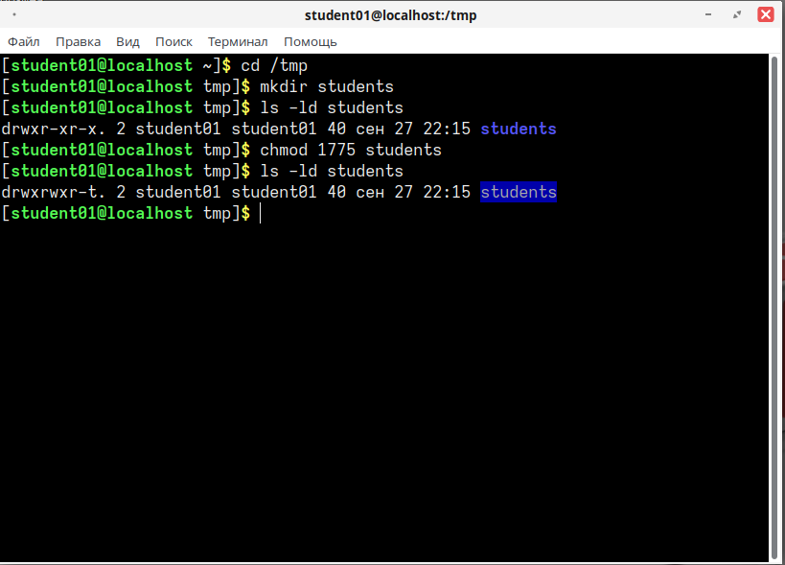
Рисунок 9 — Создание каталога students и изменение прав
Пункт 6. Создание файлов и управление их разрешениями.
В каталоге /tmp/students текстовым редактором nano созданы файлы text1.txt и text2.txt.
Полученные разрешения по умолчанию: -rw-r--r--.
Для файла text2.txt командой chmod o-r text2.txt убрано разрешение на чтение для остальных (прочих) пользователей. Новые разрешения: -rw-r-----.
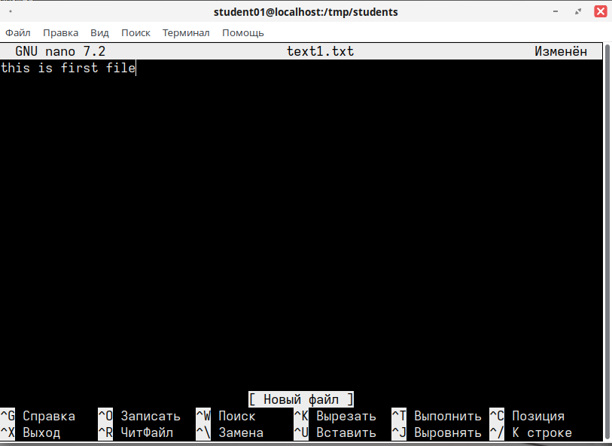
Рисунок 10 — Создание файла text1.txt
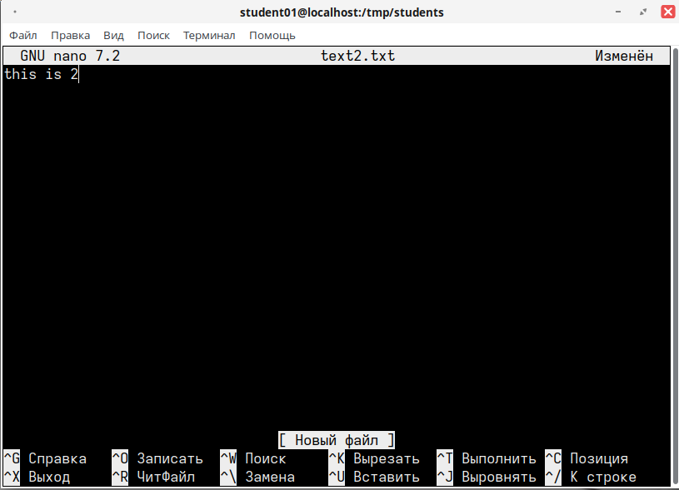
Рисунок 11 — Создание файла text2.txt
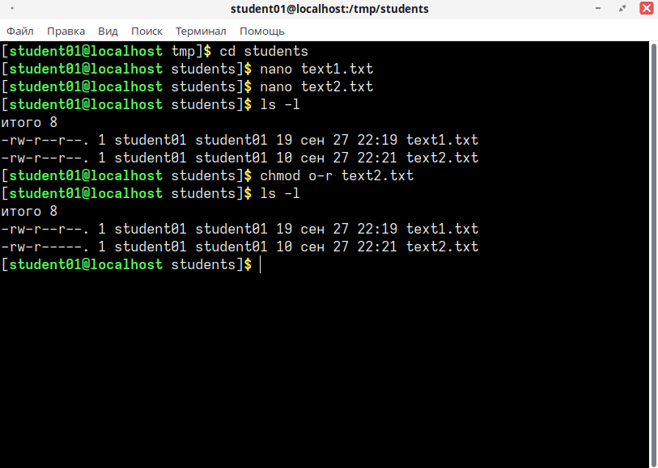
Рисунок 12 — Изменение прав файла text2.txt
Пункт 7. Доступ к файлам от имени другого пользователя.
Выполнен вход под пользователем student02. В Midnight Commander осуществлен переход в каталог /tmp/students (удалось зайти благодаря праву x для всех на каталоге).
Прочитать содержимое text1.txt удалось (есть право r для всех). Прочитать text2.txt не удалось (право r для прочих было снято).
Менять содержимое файлов не удалось, так как ни у одного файла нет права на запись (w) для группы и прочих пользователей — оно есть только у владельца (student01).
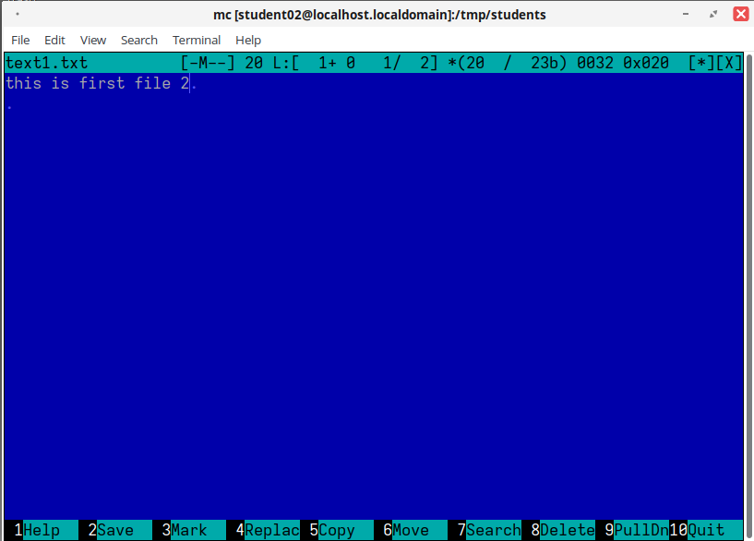
Рисунок 13 — Чтение файла text1.txt пользователем student02
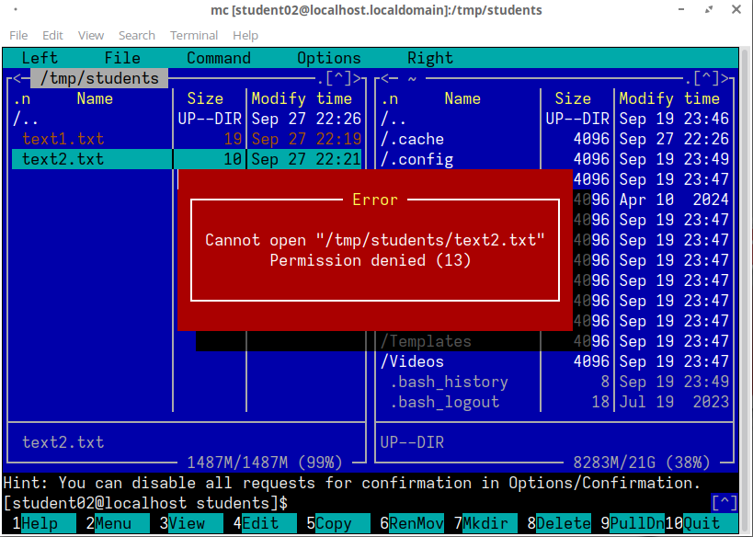
Рисунок 14 — Ошибка при попытке чтения text2.txt
Пункт 8. Изменение группы каталога.
Командой chgrp students /tmp/students изменена группа каталога на students.
Попытка сменить группу каталога на wheel через Midnight Commander завершилась ошибкой («Операция не позволена»). Это не получилось, так как пользователь student01 не состоит в группе wheel и не является суперпользователем.
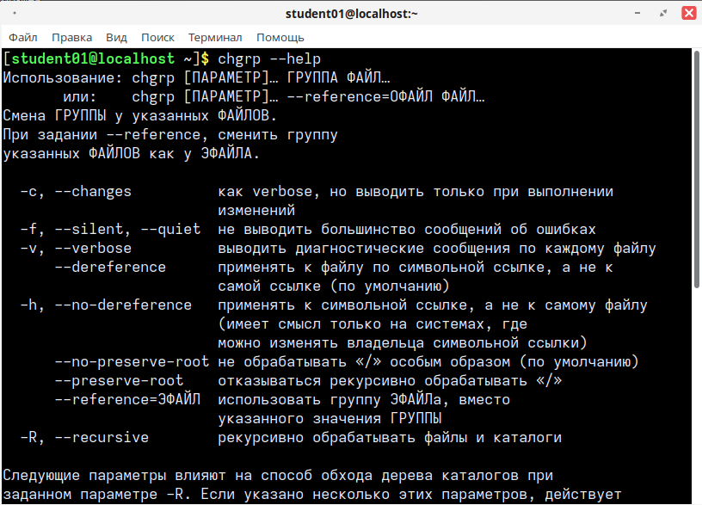
Рисунок 15 — Справка по команде chgrp
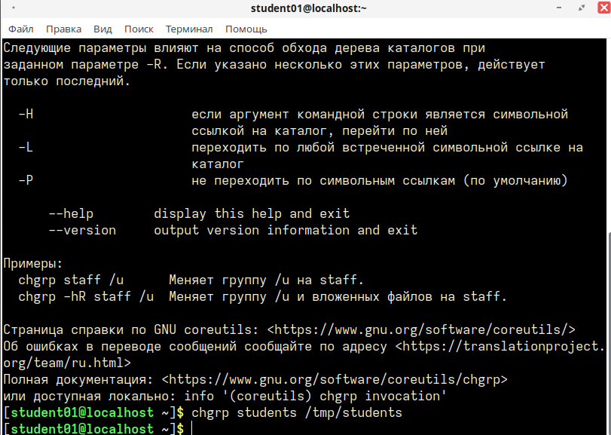
Рисунок 16 — Смена группы на students
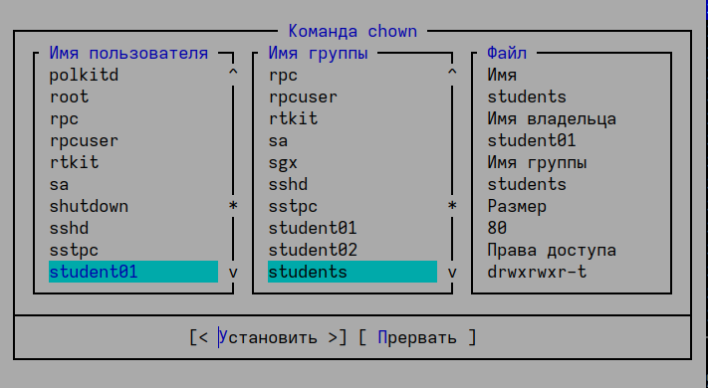
Рисунок 17 — Попытка смены группы на wheel
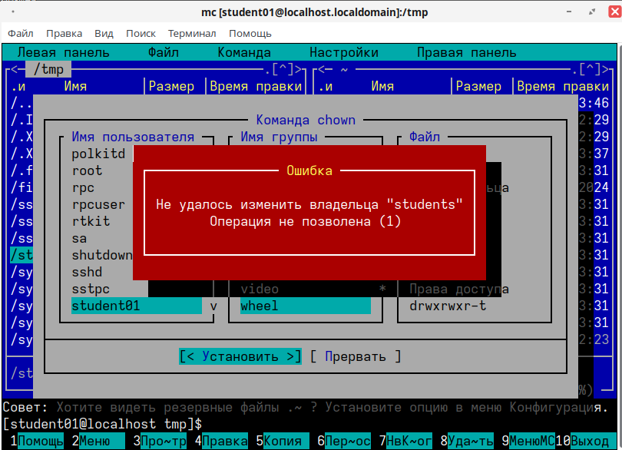
Рисунок 18 — Ошибка доступа при смене группы
Пункт 9. Права на вложенные файлы и удаление при sticky bit.
Под пользователем student02 доступ к файлу text2.txt первоначально не изменился, так как группа поменялась только у каталога, а не у файлов внутри.
Чтобы группа поменялась у всех вложенных объектов, была использована команда с ключом рекурсии: chgrp -R students /tmp/students.
После этого student02 (как член группы students) смог прочитать файл text2.txt.
Удалить файлы text1.txt или text2.txt пользователь student02 не сможет. Несмотря на наличие прав записи на файлы/каталог для группы, на каталог /tmp/students установлен sticky bit (t), который строго разрешает удалять файлы только их непосредственному владельцу (student01).
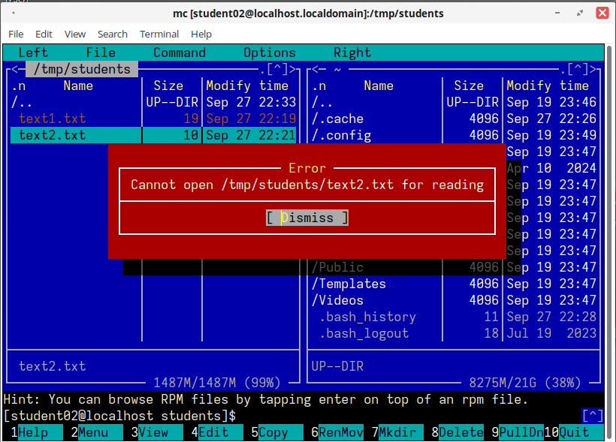
Рисунок 19 — Ошибка чтения до рекурсивного применения chgrp
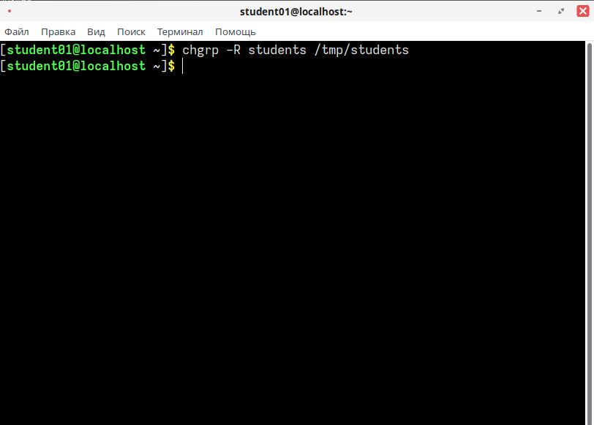
Рисунок 20 — Выполнение chgrp с параметром -R
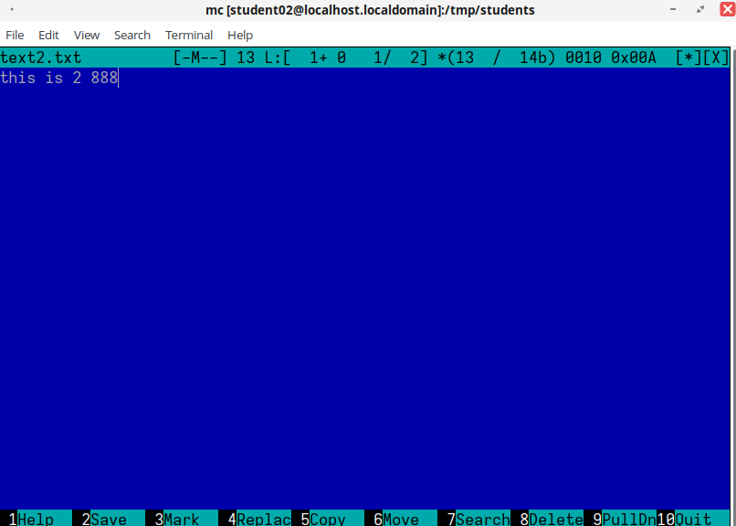
Рисунок 21 — Успешное открытие файла text2.txt
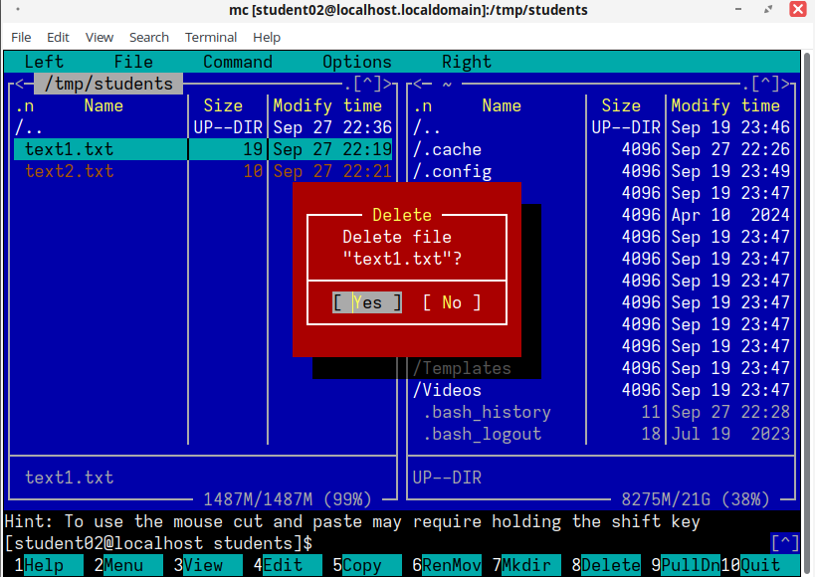
Рисунок 22 — Попытка удаления файла text1.txt
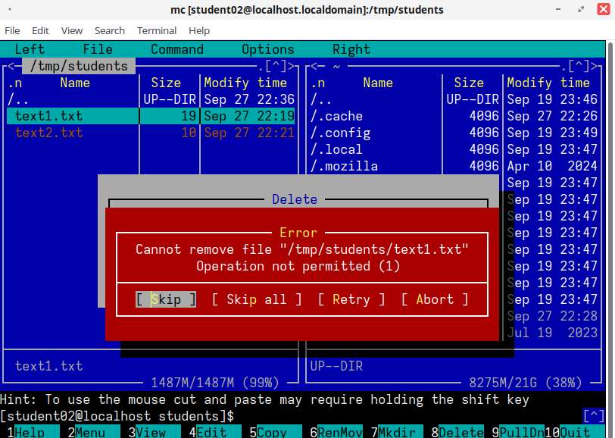
Рисунок 23 — Ошибка при удалении файла

